NOTA DE PRENSA
13.02.2026
Una nueva ruta para determinar la estructura y función de las proteínas
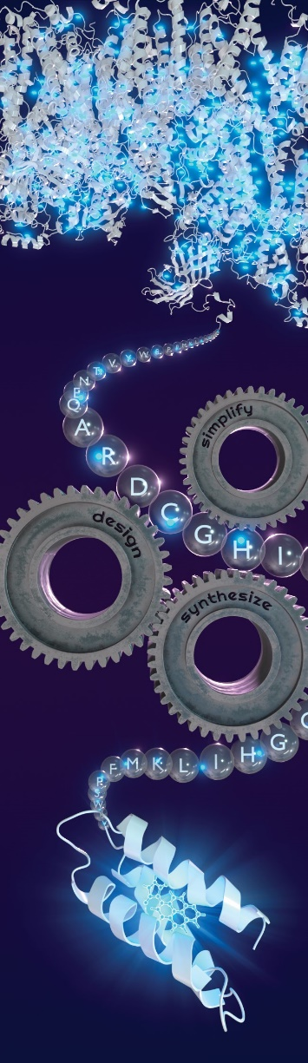
Imagen: Patricia Bondía.
- Investigadores en IMDEA Nanociencia desarrollan una nueva estrategia con proteínas "andamio" que permite observar su dinámica en condiciones fisiológicas reales.
- El uso de rayos X ultrarrápidos abre el camino para estudiar interacciones clave entre proteínas y fármacos.
Madrid, 13 de febrero, 2026. Comprender la estructura y la dinámica de las proteínas es uno de los grandes retos de la biología moderna, ya que estas macromoléculas están detrás de procesos esenciales como el metabolismo, la señalización celular o la fotosíntesis. Sin embargo, las técnicas más utilizadas para estudiar proteínas, como la cristalografía de rayos X o la microscopía crioelectrónica, presentan una limitación clave: obligan a las proteínas a permanecer estáticas, ya sea cristalizadas o congeladas, lo que impide observarlas en condiciones fisiológicas reales y seguir sus movimientos naturales.
Para superar este obstáculo, investigadores en IMDEA Nanociencia han propuesto una estrategia innovadora basada en el uso de proteínas diseñadas como “andamios”. Estas estructuras artificiales permiten organizar muchas proteínas de interés de forma ordenada y con orientaciones controladas, lo que amplifica la señal detectada al emplear técnicas avanzadas como los láseres de electrones libres de rayos X (XFEL). Al mismo tiempo, cada proteína conserva su libertad de movimiento, comportándose como lo haría en un entorno fisiológico. Este delicado equilibrio entre orden global y dinámica individual es la clave del nuevo enfoque.
El avance abre la puerta a estudiar no solo la estructura, sino también los cambios conformacionales de las proteínas en tiempo real, por ejemplo durante interacciones con fármacos, con otras proteínas o tras procesos inducidos por la luz. Esto supone un paso importante para entender mejor mecanismos biológicos fundamentales y tiene un impacto potencial directo en campos como la biología estructural, la farmacología y el diseño de nuevos medicamentos. Aunque todavía quedan retos técnicos, como aumentar el tamaño y el orden de las nanoestructuras obtenidas, los resultados demuestran la viabilidad del concepto. El trabajo ha sido publicado en la revista científica AIP Advances y es fruto de una colaboración internacional entre científicos de IMDEA Nanociencia, el centro CIC biomaGUNE y la infraestructura Elettra Sincrotrone Trieste, combinando experiencia en biología molecular, autoensamblaje de proteínas y espectroscopia de rayos X de última generación. Este trabajo ha sido destacado por la revista SIGMA de la fundación BBVA como parte de la investigación de la red leonardo a la que pertenecen los investigadores.

Referencia
S. H. Mejias, R. Mincigrucci, A. Beratto-Ramos, C. Svetina, A. L. Cortajarena, C. Masciovecchio; A new route for the determination of protein structure and function. AIP Advances 1 August 2025; 15 (8): 085205. https://doi.org/10.1063/5.0214579
Link al Repositorio IMDEA Nanociencia: https://hdl.handle.net/20.500.12614/4139

Contact
Sara Hernández Mejías
Bio-engineered nanophotonics Group
https://nanociencia.imdea.org/bio-engineered-nanophotonics/home

Oficina de Comunicación y Divulgación de IMDEA Nanociencia
divulgacion.nanociencia@imdea.org
+34 91 299 87 12
LinkedIn: /imdea-nanociencia
Bluesky: @imdeanano.bsky.social
Twitter: @imdeanano
 Instagram &Facebook: @imdeanano

Fuente: IMDEA Nanociencia
El Instituto IMDEA Nanociencia es un centro de investigación interdisciplinar en Madrid dedicado a la exploración de la nanociencia y el desarrollo de aplicaciones de la nanotecnología en relación con industrias innovadoras. IMDEA Nanociencia es un centro de Excelencia Severo Ochoa desde 2017, máximo reconocimiento a la excelencia investigadora a nivel nacional.
Información relacionada: Blog "Muy Interesante" De la fotosíntesis a la fotónica del futuro: cuando la naturaleza inspira la tecnología cuántica https://www.muyinteresante.com/fundacion/biohibridos-fotosintesis-tecnologias-cuanticas.html
https://www.redleonardo.es/noticias/sara-hernandez-mejias-mueven-proteinas-tecnologias-luz/?nws=nws:::00046270-noticia_sigma_nl--:leo_ene26::mejia:::20260129

PRESS RELEASE
13.02.2026
A new route for determining the structure and function of proteins
Credit: Patricia Bondía.
- Researchers at IMDEA Nanoscience are developing a new strategy using “scaffold” proteins that allows their dynamics to be observed under real physiological conditions

- The use of ultrafast X-rays paves the way for studying key interactions between proteins and drugs.
Madrid, 13th february, 2026. Understanding the structure and dynamics of proteins is one of the great challenges of modern biology, as these macromolecules are behind essential processes such as metabolism, cell signaling, and photosynthesis. However, the most commonly used techniques for studying proteins, such as X-ray crystallography and cryo-electron microscopy, have a key limitation: they require proteins to remain static, either crystallized or frozen, which prevents them from being observed under real physiological conditions and their natural movements from being tracked.
To overcome this obstacle, researchers at IMDEA Nanociencia have proposed an innovative strategy based on the use of proteins designed as “scaffolds.” These artificial structures allow many proteins of interest to be organized in an orderly manner and with controlled orientations, amplifying the signal detected when using advanced techniques such as X-ray free electron lasers (XFEL). At the same time, each protein retains its freedom of movement, behaving as it would in a physiological environment. This delicate balance between global order and individual dynamics is key to the new approach.
The breakthrough opens the door to studying not only the structure but also the conformational changes of proteins in real time, for example during interactions with drugs, with other proteins, or after light-induced processes. This is an important step toward better understanding fundamental biological mechanisms and has a potential direct impact on fields such as structural biology. pharmacology and the design of new drugs. Although technical challenges remain, such as increasing the size and order of the nanostructures obtained, the results demonstrate the viability of the concept.
The work has been published in the scientific journal AIP Advances and is the result of an international collaboration between scientists from IMDEA Nanoscience, the CIC biomaGUNE center, and the Elettra Sincrotrone Trieste infrastructure, combining expertise in molecular biology, protein self-assembly, and state-of-the-art X-ray spectroscopy. This work has been highlighted by the BBVA Foundation's SIGMA magazine as part of the Leonardo network research to which the researchers belong.

Reference
S. H. Mejias, R. Mincigrucci, A. Beratto-Ramos, C. Svetina, A. L. Cortajarena, C. Masciovecchio; A new route for the determination of protein structure and function. AIP Advances 1 August 2025; 15 (8): 085205. https://doi.org/10.1063/5.0214579
Link to IMDEA Nanociencia Repository: https://hdl.handle.net/20.500.12614/4139

Contact
Sara Hernández Mejías
Bio-engineered nanophotonics Group
https://nanociencia.imdea.org/bio-engineered-nanophotonics/home

IMDEA Nanociencia Dissemination and Communication Office
divulgacion.nanociencia@imdea.org
+34 91 299 87 12
LinkedIn: /imdea-nanociencia
Bluesky: @imdeanano.bsky.social
Twitter: @imdeanano
Instagram &Facebook: @imdeanano

Source: IMDEA Nanociencia
IMDEA Nanociencia Institute is a young interdisciplinary research Centre in Madrid (Spain) dedicated to the exploration of nanoscience and the development of applications of nanotechnology in connection with innovative industries.
Related information: https://www.redleonardo.es/noticias/sara-hernandez-mejias-mueven-proteinas-tecnologias-luz/?nws=nws:::00046270-noticia_sigma_nl--:leo_ene26::mejia:::20260129:::::

